DOCUMENTO CONTROLADO

Revisão | Descrição da Alteração | Data
0 | Liberação de Documento | 00/00/0000
A AUTENTICIDADE E INTEGRIDADE DESTE DOCUMENTO ESTÃO GARANTIDAS PELO ORIGINAL DO DOCUMENTO FÍSICO ASSINADO OU CÓPIA CONTROLADA MANTIDOS NO ESCRITÓRIO DA QUALIDADE

Elaboração | Josy Verçosa da Cruz |  | Data  00/00/0000
Verificação |  |  | Data  00/00/0000
Verificação |  |  | Data  00/00/0000
Aprovação |  |  | Data  00/00/0000

OBJETIVO

Está atividade visa à informação e orientação transmitida ao cliente no que diz respeito a valores dos procedimentos, bem como a orientação e instruções de preenchimentos de contratos afins.

SIGLAS E DEFINIÇÕES

POP – Procedimento Operacional Padrão
TASY – Sistema Operacional de Saúde
HMU – Hospital Maternidade Unimed
PSI – Pronto Socorro Infantil
ANS – Agência Nacional de Saúde Suplementar
Rede Própria - Recurso físico de propriedade da operadora, ou de sociedade controlada pela operadora, ou ainda, de sociedade controladora da operadora conforme a Resolução Normativa ANS nº 275, 1º de novembro de 2011.

RECURSOS

Para a realização desta atividade descrita por este procedimento, se fazem necessários os seguintes recursos:
Ex.: Material de expediente, mesa, cadeira, computador, sistema, internet, tabela de preços, contratos e formulários impressos.

PROCEDIMENTO
- ABORDAGEM INFORMATIVA E CONTRATUAL

  - PACIENTES COM ATENDIMENTO INICIAL NO PSI

A recepção aciona o setor de contas particulares via telefone, onde o cliente é informado do valor inicial da sua consulta, bem como as orientações de forma de pagamento (cartão débito/crédito e espécie). Após finalizar seu atendimento retorna ao atendimento inicial onde a recepção da entrada da conta paciente depois a enfermagem deverá está lançado todos os gastos de matérias e medicamentos para a cobrança e emissão da nota fiscal eletrônica via site prefeitura e recibo.

  - PACIENTES PARA INTERNAÇÃO

A recepção de internação aciona o setor de contas particulares via telefone, informando que está encaminhando o paciente ao setor da tesouraria quanto a valores dos procedimentos e pacotes ou cliente já agendado para o preenchimento dos contratos e termo de confissão de divida referente à parte hospitalar conforme procedimentos executados.
É exigido do cliente o preenchimento correto dos contratos e termos para a emissão de ficha TASY e posterior cobrança, os dados e informações pessoais tais como:

- Nome completo legível (se possível de quem irá ser emitida a nota fiscal)
- RG e CPF (copia documental)
- Endereço com o CEP
- Dois telefones para contato
- E-mail se possuir.

Ao final desse processo, o cliente é encaminhado ao centro cirúrgico com a ficha (TASY) impressa e preenchida em folha A4 verde, sinalizando o atendimento particular.

REGISTRO

Documentos utilizados nesse processo, conforme anexo São:

- Contrato e Termo hospitalar;
- Termo de responsabilidade;
- Formulários de procedimentos
- Troca de acomodação e termo de honorário médico;
- Tabela de preços e planilha de pacotes.

REFERÊNCIAS BIBLIOGRÁFICAS

- Lei cheque caução; Código Penal Brasileiro 135ª – Lei nº 12653/12 (https://penalemresumo.blogspot.com.br/2010/06/art-135a-condicionamento-de-atendimento.html )
- Código defeso do consumidor; - Lei nº 8.078 (http://www.planalto.gov.br/ccivil_03/Leis/L8078.htm)
- Lei da emissão da nota fiscal eletrônica - Lei nº 9.144 (http://nfse.manaus.am.gov.br/MA0101/arquivos/Decreto%209144.htm)
- Lei de cancelamento da nota fiscal eletrônica - Lei nº 9.144 (Fonte: http://www.sefaz.am.gov.br/noticias/exibenoticia.asp?codnoticia=7284)
- Brasil. Ministério da Saúde. Glossário temático: saúde suplementar / Ministério da Saúde, Agência Nacional de Saúde Suplementar – 2. Ed. Brasília: Ministério da Saúde, 2012. 122 p.

ANEXOS

Anexo: A
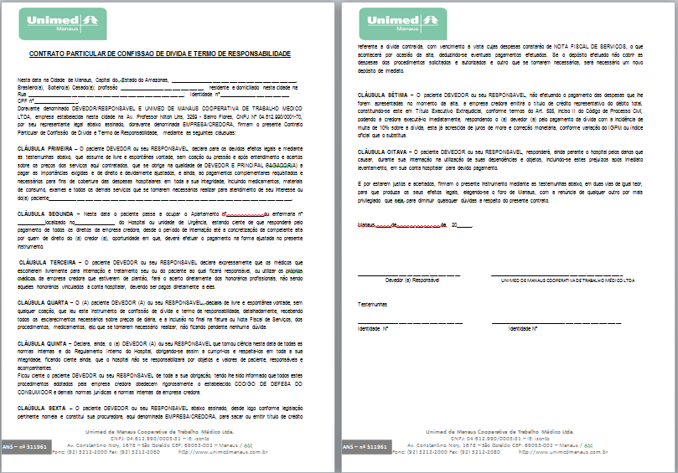

Anexo: B


Anexo: C
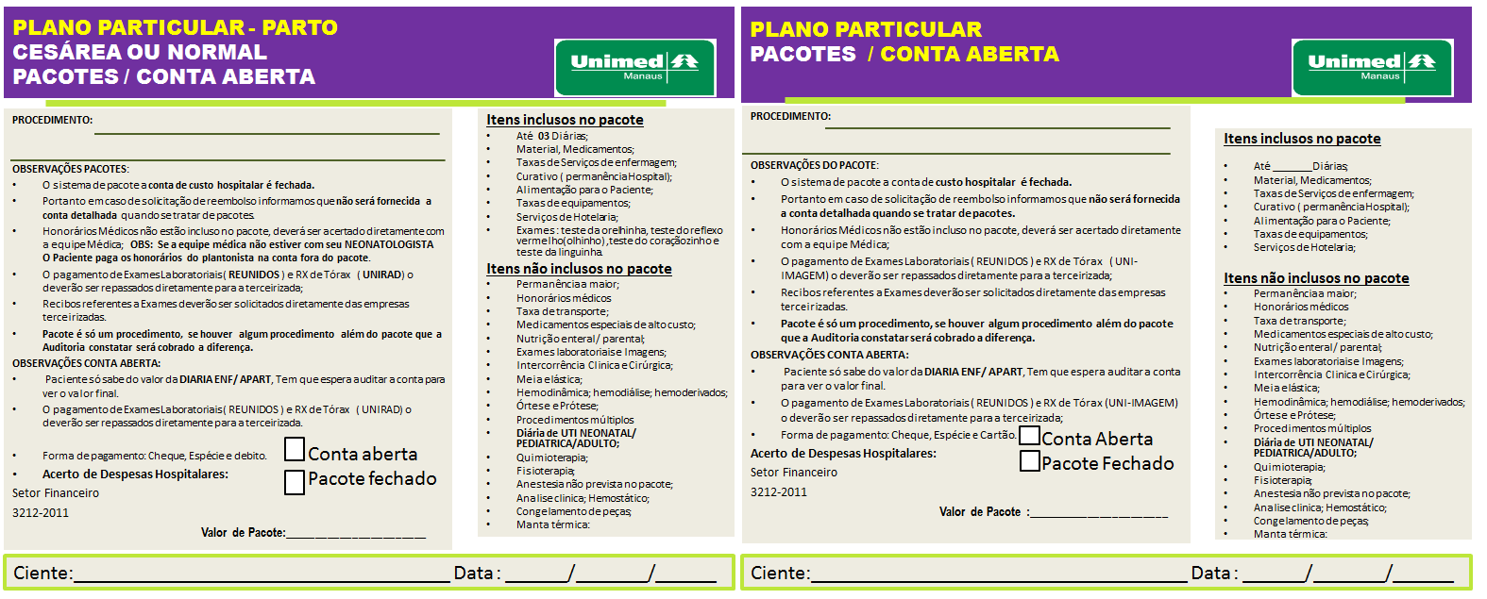

Anexo: D




Anexo: E

